

***III Открытый районный конкурс «Эффект радуги»***

***Программа проведения КОНКУРСА 02.03.2017***

***Регистрация: 15-30, знакомство с тьюторами и анкетирование***

***Открытие Конкурса и представление команд : 16-00***

***Начало игры по станциям для команд : 16-25 Начало работы педсекци « Вместе весело учить!» : 16-30***

* ***Представление опыта « Организация образовательного туризма» - к.б.н.,доцент Д.О.Елисеев,***

***Гимназия №2***

* ***Представление материлов конкурса «Эффект радуги» 2015 /2016 – методист ИМЦ,автор оригинальной идеи и разработчик методики проведения конкурса - Степаненко Е.М.***
* ***Выступления участников секции - « Создание методического кейса педагогичских находок»***

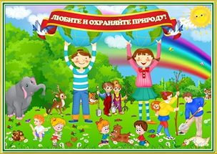

***Станция 1 «Экологические миниатюры»***

***Представление мини-проекта: «Наедине с природой. Экотеатр»***



***Станция 2 «Пернатый перезвон»***

***Голоса птиц в природе: «Невидимые солисты лесов, полей и садов»***

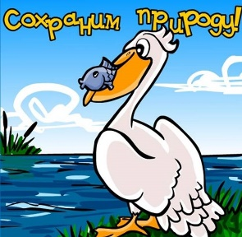

***Станция 3 «Экопочта»***

***Экологическая открытка –маленький плакат!***

***Станция 4 «На дальней станции сойду»***

***ООПТ Ленинградской области на карте: добраться быстрее, точнее найти, представить, что там можно найти!***



***Станция 5 «В царстве Флоры…»***

**Легенды и мифы о растениях, эко лото «Знакомые незнакомцы»!**

**Сбор участников в актовом зале –18.10**

**Примерное время окончания конкурса – 18.20 Адрес: ГБОУ СОШ №13:**

**ул. Дыбенко 17 к.3**

**контактное лицо: Е.М.Степаненко р.т.585-33-28, моб. 8- 911- 9929414**